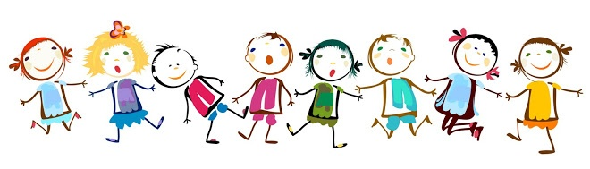
Формирование толерантности у дошкольников

Воспитание толерантности сегодня является одной из важнейших проблем.
В последнее время часто возникают дискуссии о толерантном мире, так называемом мире без насилия и жестокости, в котором главной ценностью является единственная в своём роде и неприкосновенная человеческая личность.
Актуальность проблемы толерантности связана с тем, что сегодня на первый план выдвигаются ценности и принципы, необходимые для общего выживания и свободного развития личности. Поэтому возникает необходимость формирования у детей нравственных ценностей, которые являются важнейшими показателями целостности личности, способной создать собственное представление о своем будущем жизненном пути.
На современном этапе развития общества возникла необходимость формирования культуры толерантности у подрастающего поколения, начиная уже с дошкольного возраста.
Формирование этого важнейшего качества происходит уже в детстве в условиях семьи и образовательных учреждений, продолжается на протяжении всей жизни с развитием образования.

Определение слова «толерантность»:
- В испанском языке – способность признавать отличные от своих собственных идеи и мнения;
- Во французском – отношение, при котором допускается, что другие могут думать или действовать иначе, нежели ты сам;
- В английском – готовность быть терпимым, снисходительным;
- В китайском – позволять, принимать, быть по отношению к другим великодушным;
- В арабском – прощение, снисходительность, мягкость, милосердие, сострадание, благосклонность, терпение, расположенность к другим;
- В русском – способность терпеть что-то или кого-то (быть выдержанным, выносливым, стойким, уметь мириться с существованием чего-либо, кого-либо).

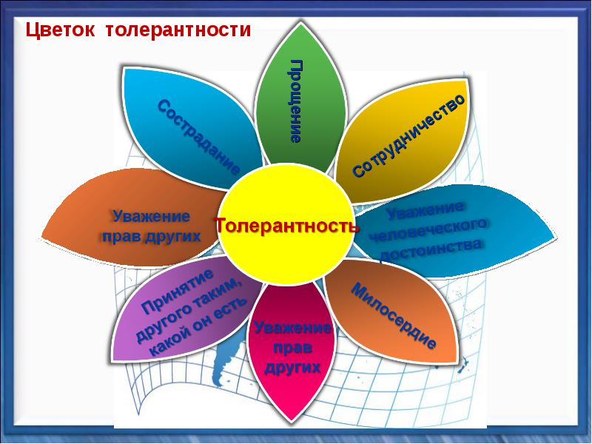
Сущность
«толерантности»:
- Относиться к окружающим с уважением.
- Никогда не думать, что Ваше мнение важнее мнения другого человека.
- Не навязывать свое мнение другим, его можно просто высказать.
- Надо помнить, что каждый волен выбирать свой имидж и стиль, свои привычки и пристрастия (в рамках приличия).
- Уметь видеть ценность и самобытность культуры каждой нации.

Как формируется толерантность у детей?

Формирование основ толерантности у дошкольников – это начальный этап процесса ее становления в ходе специально организованной совместной деятельности педагога с детьми. Среди основных принципов дошкольного образования в Стандарте провозглашены: приобщение детей к социокультурным нормам, традициям семьи, общества и государства и учет этнокультурной ситуации развития детей (ФГОС, с.2-3).
Рассмотрим пути реализации этих возможностей в контексте ФГОС.
1. Образовательная программа дошкольного образования (далее – Программа) состоит из обязательной части и части, формируемой участниками образовательных отношений. Они могут быть обе «задействованы» для реализации воспитательных задач, особенно вторая часть. В Стандарте четко прописано, что вторая часть может включать различные направления, выбранные участниками образовательных отношений из числа парциальных и иных программ и/или созданных ими самостоятельно и при этом может быть ориентирована на специфику национальных социокультурных и иных условий, в которых осуществляется образовательная деятельность.
2. Для успешной реализации Программы должны быть обеспечены среди прочих и такие психолого-педагогические условия, как уважение взрослых к человеческому достоинству детей; создание условий для позитивных, доброжелательных отношений между детьми, в том числе принадлежащих к разным национально-культурным и религиозным общностям; развитие коммуникативных способностей детей, позволяющих разрешать конфликтные ситуации со сверстниками.
3. В процессе реализации Программы следует опираться на пять образовательных областей: социально-коммуникативное, познавательное, речевое, художественно-эстетическое и физическое развитие дошкольников.
Выделим в них ключевые моменты с позиции интересующего вопроса.
1. Социально-коммуникативное развитие направлено на усвоение норм и ценностей, принятых в обществе, включая моральные и нравственные ценности; формирование уважительного отношения и чувства принадлежности к своей семье, к сообществу детей и взрослых в организации.
2. Познавательное развитие предполагает формирование первичных представлений о малой родине и Отечестве, об отечественных традициях и праздниках, многообразии стран и народов мира и т.д.
3. Речевое развитие включает в себя владение речью как средством общения и культуры, а художественно-эстетическое – формирование элементарных представлений о видах искусства, фольклоре.
4. В направлении физического развития детей следует обратить внимание на овладение подвижными играми с правилами (ФГОС, с. 6-17).

В решении задач формирования толерантности особая роль отведена дошкольному образованию и воспитанию как начальному этапу в нравственном развитии ребенка. Терпимость, уважение, принятие и правильное понимание культур мира должно прививаться уже в раннем возрасте, в детском саду. Относиться с уважением и почтением к представителям различных национальностей является неотъемлемым условием толерантного воспитания, и мы, взрослые, должны довести до сознания детей то, что все люди равны в своих достоинствах и правах, хотя и различны по своей природе. Достижение данной цели возможно при решении конкретных задач, которые объединены в два взаимосвязанных блока:

I. Воспитание у детей миролюбия, принятия и понимания других людей, умения позитивно с ними взаимодействовать:  1) формирование негативного отношения к насилию и агрессии в любой форме;  2) формирование уважения и признания к себе и к людям, к их культуре;  3) развитие способности к межнациональному и межрелигиозному взаимодействию;  4) развитие способности к толерантному общению, к конструктивному взаимодействию с представителями социума независимо от их принадлежности и мировоззрения;  5) формирование умения определять границы толерантности. | II. Создание толерантной среды в обществе и в сфере образования:  1) профилактика терроризма, экстремизма и агрессии в обществе;  2) гуманизация и демократизация существующих взаимоотношений взрослых и детей, системы обучения и воспитания;  3) включение в реформирование образования ведущих идей педагогики толерантности;  4) реформирование системы подготовки будущих педагогов к воспитанию толератности у детей.

Основные принципы формирования толерантного поведения:
- Принцип субъективности. Требует опоры на самостоятельную активность ребенка, стимулирования его самовоспитания, сознательного поведения в отношениях с другими людьми.
- Принцип адекватности. Требует соответствия содержания и средств воспитания, ориентирован на реальные отношения, складывающиеся между детьми, родителями, педагогами.
- Принцип рефлексивной позиции. Предполагает ориентацию на формирование у детей осознанной устойчивой системы отношений к значимой для него проблеме, вопросу, проявляющихся в соответствующем поведении и поступках.
- Принцип индивидуализации (учет индивидуальных особенностей). Предполагает определение индивидуального подхода при воспитании сознания и поведения. Толерантность дошкольников, как и любые другие нравственные принципы, должны формироваться с учетом индивидуальных особенностей, например, уже имеющихся моральных устоев и установок. Важно учитывать и то, в каких условиях растет и развивается малыш и, исходя из этого, делать акцент на тех или иных нюансах. Немаловажны и половые различия, так, например, мальчики более склонны проявлять физическую агрессию, чем девочки, которые, в свою очередь, более чувствительны и подвержены влиянию извне.
- Принцип целенаправленности. Для развития толерантности необходимо четкое осознание своей цели педагогом, а также совпадение его мотивации с мотивацией ребенка. Объясните малышу, для чего ему нужно формировать терпимое отношение к окружающим и что это даст ему сейчас и в будущем.
- Принцип культуросообразности. Важно воспитывать в ребенке качества полноценной личности с учетом национальных особенностей культуры, во избежание возникновения противоречий с общепринятыми правилами и нормами. Но при этом нужно соблюсти тонкую грань между конформизмом и сохранением индивидуальности.
- Связь толерантности с жизнью. Развитие толерантности у детей должно постоянно сопровождаться примерами из жизни, это могут быть общемировые примеры проявления толерантности и интолерантности, и примеры из жизни самого ребенка – как это качество может проявляться в отношениях с близкими, друзьями, педагогами. Также следите за тем, чтобы слова не расходились с жизнью и демонстрируйте необходимость этого качества на личном примере.
- Уважительное отношение к личности. Независимо от условий и целей воспитания, оно должно базироваться на уважении к самому ребенку, его личности, мнению, жизненной позиции.
- Опора на положительный опыт. Воспитывая в ребенке толерантность, следует опираться на уже имеющийся положительный опыт социального взаимодействия, пусть и небольшой, а также активно поддерживать и развивать те качества, которые этому способствуют.
- Принцип создания толерантной среды. Требует формирования в детском саду гуманистических отношений, основывающихся на праве каждого иметь своеобразное отношение к окружающей среде, самореализацию в разных формах.

Принципы содержания работы:
- Комплексно-тематический подход к планированию.
- Личностно-ориентированное взаимодействие участников образовательно-воспитательного процесса.
- Интеграция образовательных областей.
- Использование форм работы с детьми, соответствующих возрастной группе.
- Обеспечение эмоционального и практического компонентов этнотолерантности.
- Построение предметно-развивающей среды с учетом современных требований.

Формы воспитания толерантности:

Для того, чтобы работа по воспитанию толерантности у дошкольников была плодотворной, необходимо задействовать большой спектр мероприятий и разных видов деятельности дошкольников.

Спектр мероприятий и разных видов деятельности дошкольников:
1) проведение праздников, досугов, развлечений (тематических, фольклорных) и других массовых мероприятий с целью знакомства детей с культурой и традициями своего народа и народов мира;
2) организация театрализованной деятельности дошкольников по сценариям, в основе которых сказки народов мира;
3) сюжетно-ролевые игры дошкольников, основной целью которых является освоение и практическое применение детьми способов толерантного взаимодействия;
4) совместная проектная деятельность, организация тематических дней и недель, посвященных культуре и традициям других стран и народов;
5) русские народные подвижные игры, игры других народов;
6) игры-занятия, созданные на материалах различных сказок с целью решения проблем межличностного взаимодействия в сказочных ситуациях;
7) беседы, целевые прогулки и экскурсии, посещение музеев, выставок;
8) сбор коллекций, создание группового мини-музея (предметы быта разных народов, одежды, домашнего обихода и пр.);
9) сочинение сказок и историй самими детьми; игры-инсценировки;
10) чтение художественной и познавательной литературы, рассматривание тематических картинок, альбомов;
11) «вечерний кинозал»: организация видеопросмотров, просмотров презентаций о жизни людей в других странах, об их обычаях и традициях;
12) «гость группы»: встречи с интересными людьми разных национальностей.

Конечно, формирование толерантности происходит постепенно, потому что все дети разные: одни доброжелательные, активные, другие застенчивые, третьи замкнутые, у каждого свои индивидуальные способности и особенности.
В процессе совместной деятельности с детьми можно использовать разнообразные методические приёмы:

1. Игры и игровые упражнения, направленные на:
- развитие умений невербального общения: «Угадай-ка», «Любимый сказочный герой»;
- развитие чувства близости с другими детьми: «Ласковое имя», «Комплименты»;
- развитие умений, направленных на распознавание чувств других людей: «Море волнуется»;
- гармонизацию осознания своего имени, фамилии: «Как можно нас назвать по-разному», «Угадай, кто это?»;
- развитие умения соблюдать дистанцию в общении: «Стоящие и сидящие»;
- развитие умения понимать настроение окружающих: «Что можно сделать для друга»;
- регулирование своего поведения: «Выдержанный человек»;
- проявление чувства милосердия, сострадания к другим людям: «Солнышко милосердия», «Добрый лесник».
2. Обсуждение и проигрывание ситуаций (проблемных ситуаций), направленных на практическое применение навыков культурного поведения в игре, на занятиях, в общественных местах, на умение выражать сопереживание и сочувствие взрослым и сверстникам.
3. Этюды и упражнения направленные на:
- на воспитание гуманных и доброжелательных отношений между детьми: «Подарок»;
- воспитание уважения к людям различных национальностей и рас: «Спиной друг к другу», «Хоровод дружбы».
4. Использование художественного слова: стихотворений, пословиц и поговорок, рассказов зарубежных авторов и сказок народов мира.
5. Использование наглядных пособий: сюжетных картин, фотографий, иллюстраций к сказкам, рисунков, схем и карт.
6. Продуктивный вид деятельности – рисование, лепка, аппликация на темы: «Автопортрет», «Я и моё настроение», «Моё имя», «Цветок милосердия», «Дети планеты Земля» и пр.
7. Вспомогательный приём – слушание музыки, детских песен, национальной музыки разных народов.
Формирование основ толерантности средствами этноэтикета у дошкольников

Темы | Задачи по развитию  основ толерантности | Элементы (средства),  формы этноэтикета
1. Знакомство с этноэтикетом. | Формировать положительное отношение к себе и другим; уважительное отношение к культуре других народов, терпимость к различиям между людьми; развивать интерес к разным народным культурам; знакомить с традиционными правилами приветствия. | Вступительная беседа: «Что такое этноэтикет?».  Упражнение «Приветствие» (на примере формы этноэтикета «приветствие» в татарской и чувашской культурах).
2. Мы все такие разные и такие похожие. | Формировать чувство собственного достоинства, активно взаимодействовать со сверстниками, уважительно относиться друг к другу, несмотря на иную внешность и иное мнение. | Игра на выявление сходства и различий между детьми «Чем мы похожи?»; «Сосед справа, сосед слева» и другие (на усмотрение педагога).
3. Что такое добро и зло? | Развивать умение общаться в соответствии с общепринятыми нормами и правилами поведения; слушать собеседника; справедливо оценивать поступки своих сверстников; воспитывать доброжелательность, дружелюбие. | Чтение русской народной сказки «Василиса Прекрасная».  Этическая беседа о добре и зле (после прослушивания сказки).
4. Знакомство с этноэтикетом русских. | Формировать чувство уважения к представителям разных культур; развивать умение слушать других; действовать дружелюбно в совместной игровой деятельности; развивать коммуникативные способности. | Разучивание народной приговорки «На горе стоит пятно», считалки «Ехал мужик по дороге» (перед началом игровой деятельности).  Проведение русской народной игры-ловишки «Горелки».
5 – 7. Знакомство национальным этикетом, культурой и традициями других народов России. | Формировать интерес и уважение к культуре другого народа; развивать умение действовать сообща, переживать за чьи-то неудачи и радоваться за успех своих сверстников. | Этические беседы о традициях и обычаях разных народов.  Чтение сказок других народов  Подвижные игры других народов  Рассматривание картинок по теме, видеопросмотры
8. Праздничный народный календарь. | Знакомить с разнообразием этнокультур в мире; развивать уважительное и доброжелательное отношение к другим народам; эмоциональную отзывчивость через межнациональное общение. | Вступительная беседа «Праздники, обычаи и традиции народов мира».  Организация театрализованной деятельности по сценарию русского народного праздника «Рождественские колядки».
9. Волшебный калейдоскоп. | Формировать уважительное отношение к культуре своего и других народов, познавательный интерес к ним, слушать, слышать и понимать друг друга (в организованной совместной деятельности). | Знакомство с поговорками и пословицами разных народов
10. Хоровод дружбы. | Формировать практические (коммуникативные) умения взаимодействия и общения с представителями разных народов в среде своих сверстников. | Разучивание и отгадывание народных загадок. Организация игровой деятельности (игра «Окажи внимание»).

Взаимодействие ДОУ с семьями воспитанников – важное условие воспитания толерантности у дошкольников

